Lâm Đồng sẵn sàng đầu tư mạnh để làm AI nhận biết thương hiệu nông sản Đà Lạt
(PLO)- Thông qua tọa đàm, tỉnh Lâm Đồng khẳng định đang tiếp tục kêu gọi các đơn vị tham gia nghiên cứu công nghệ AI cho mục đích bảo vệ thương hiệu nông sản Đà Lạt và sẵn sàng đầu tư xứng đáng cho nhiệm vụ này.
Tọa đàm có sự tham gia của lãnh đạo, đại diện Cục Chất lượng, chế biến và phát triển thị trường (Bộ NN&PTNT ), Vụ Thị trường trong nước (Bộ Công Thương).
Về phía địa phương có sự tham dự của đại diện lãnh đạo Tỉnh ủy, UBND tỉnh, các sở, ngành, cơ quan, đơn vị liên quan của tỉnh Lâm Đồng, UBND TP Đà Lạt, UBND huyện Đức Trọng.
Ngoài các chuyên gia về kinh tế, pháp lý, tọa đàm còn có sự đồng hành của các cơ quan báo chí ở Trung ương, TP.HCM và Lâm Đồng.

Trong buổi tọa đàm hôm nay, đại diện các Cục, Vụ thuộc Bộ NN&PTNT, Bộ Công Thương cùng lãnh đạo tỉnh Lâm Đồng, TP Đà Lạt cùng các chuyên gia, doanh nghiệp sẽ cùng trao đổi, đưa ra các giải pháp trong việc bảo vệ thương hiệu nông sản Đà Lạt bảo vệ người nông dân, giữ niềm tin người tiêu dùng.
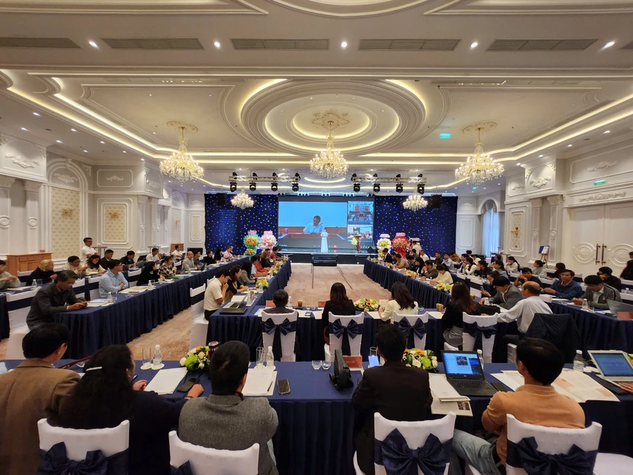
Quang cảnh buổi tọa đàm. Ảnh: TỰ SANG
Tọa đàm có sự tham gia của các đại biểu:
- Ông Lê Thanh Hòa, Phó Cục trưởng Cục Chất lượng, Chế biến và Phát triển thị trường, Bộ Nông nghiệp và Phát triển nông thôn
- TS Dương Thái Trung chuyên viên cao cấp Vụ Thị trường trong nước, Bộ Công Thương.
- Ông Bùi Thắng, Ủy viên Ban Thường vụ Tỉnh ủy, Trưởng Ban Tuyên giáo Tỉnh ủy Lâm Đồng.
- TS Phạm S, Tỉnh ủy viên, Phó chủ tịch UBND tỉnh Lâm Đồng.
- Bà Trần Thị Vũ Loan, Phó Chủ tịch UBND TP Đà Lạt cùng đại diện lãnh đạo các sở, ngành, cơ quan, đơn vị của tỉnh Lâm Đồng, UBND TP Đà Lạt, UBND huyện Đức Trọng.
Các chuyên gia về kinh tế, pháp lý tham dự có Tiến sĩ Đinh Quảng Anh - Khoa Nông lâm, Trường Đại học Đà Lạt; Luật sư Trần Cao Đại Kỳ Quân - Phó Chủ nhiệm Đoàn Luật sư tỉnh Đồng Nai, Giám đốc Công ty Luật TNHH MTV Tri Ân; Luật sư Trần Thị Hải Anh - Giám đốc Công ty Luật An Bình Phương, Đoàn LS tỉnh Đồng Nai.
Quý nhà báo đến từ các cơ quan báo chí ở Trung ương, TP.HCM và Lâm Đồng.
Chủ trì buổi tọa đàm là ông Nguyễn Đức Hiển - Phó Tổng biên tập Thường trực Báo Pháp Luật TP.HCM.
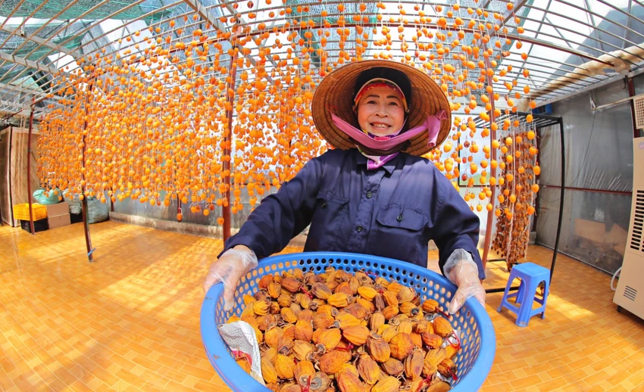
Nông sản Đà Lạt được người tiêu dùng rất ưa chuộng. Ảnh: LÊ THÀNH
Toạ đàm“Giải pháp bảo vệ thương hiệu nông sản Đà Lạt” là nơi để người sản xuất và kinh doanh nông sản chia sẻ câu chuyện thực tế trước tình trạng gian lận, xâm phạm đến uy tín của thương hiệu nông sản Đà Lạt. Đây cũng là diễn đàn để các chuyên gia về phát triển thương hiệu, chuyên gia pháp lý và đại diện các cơ quan quản lý địa phương cùng trao đổi, bàn bạc, đề xuất các giải pháp trong việc bảo vệ thương hiệu Nông sản Đà Lạt nói riêng, nông sản Việt nói chung, góp phần bảo vệ người nông dân, doanh nghiệp và người tiêu dùng.
Cùng với đó là những ý kiến của đại diện cơ quan có thẩm quyền của tỉnh Lâm Đồng, đại diện các cơ quan bộ ngành trung ương liên quan trong việc đưa ra những gợi ý để thực hiện các giải pháp và khuyến nghị về chính sách để phát triển thương hiệu Nông sản Đà Lạt nói riêng và nông sản Việt nói chung một cách bền vững, hiệu quả.
3 tham luận quan trọng của tọa đàm
Để quý bạn đọc tiện theo dõi, chương trình Tọa đàm ngày hôm nay sẽ bao gồm hai phiên. Ở phiên thứ nhất chúng ta sẽ nghe ba tham luận đến từ đại điện các cơ quan liên quan tỉnh Lâm Đồng và Bộ NN&PTNT trình bày các nội dung liên quan đến vấn đề chính của Tọa đàm.
Tham luận 1: Thực trạng việc xâm phạm thương hiệu và bảo vệ thương hiệu nông sản Đà Lạt hiện nay và những kiến nghị về một số giải pháp để hoàn thiện quy định cũng như phát triển thương hiệu nông sản Đà Lạt trong thời gian tới. Người trình bày là ông Nguyễn Đức Cứ - Trưởng Phòng Kinh tế TP Đà Lạt, tỉnh Lâm Đồng.
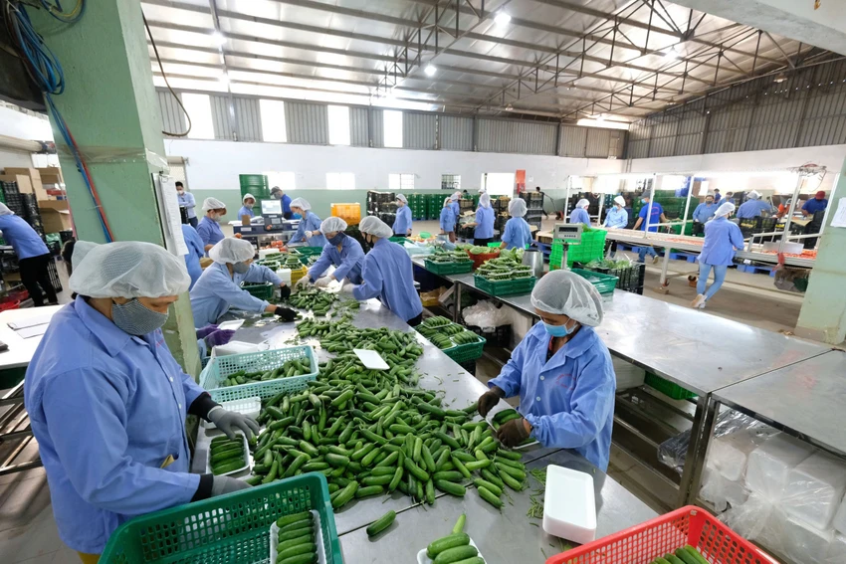
Rau củ tươi Đà Lạt vừa được thu hoạch được đóng gói để cung cấp cho thị trường. Ảnh: TIẾN THÀNH
Tham luận 2: Hậu quả và ảnh hưởng tiêu cực của hành vi giả mạo thương hiệu nông sản Đà Lạt nhìn từ góc độ cơ quan quản lý, nông dân trực tiếp sản xuất và người tiêu dùng; đề xuất các giải pháp, phối hợp với các cơ quan chức năng nhằm ngăn chặn những hành vi tiêu cực giúp thương hiệu nông sản Đà Lạt ngày càng phát triển do đại diện Sở NN&PTNN tỉnh Lâm Đồng trình bày.
Tham luận 3: 7 giải pháp chủ yếu để bảo vệ thương hiệu nông sản Đà Lạt do TS Dương Thái Trung - Chuyên viên cao cấp Vụ Thị trường trong nước, Bộ Công thương trình bày.
Ở phiên thứ hai, các vị khách mời, đại diện doanh nghiệp chuyên gia và cơ quan quản lý sẽ bước vào phần thảo luận chuyên sâu về các vấn đề mà tọa đàm đặt ra.
Thúc đẩy các giải pháp hữu hiệu bảo vệ thương hiệu nông sản Việt
Phát biểu đề dẫn buổi tọa đàm, ông Nguyễn Đức Hiển, Phó Tổng Biên Tập thường trực báo Pháp Luật TP.HCM, thay mặt cho Ban tổ chức tọa đàm, Ban Biên tập báo Pháp Luật TP.HCM gửi lời cảm ơn chân thành đến Bộ NN&PTNT, Bộ Công Thương, lãnh đạo UBND tỉnh và các cơ quan, đơn vị của Lâm Đồng, quý chuyên gia, cộng đồng doanh nghiệp cùng các các bạn đồng nghiệp đã sắp xếp tối đa thời gian để tham gia tọa đàm .
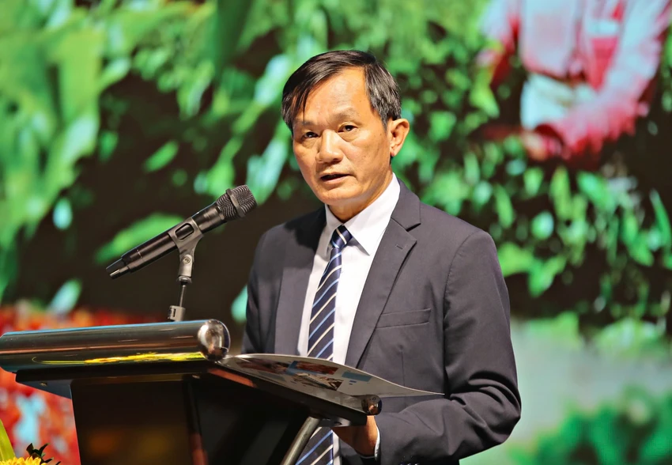
Ông Nguyễn Đức Hiển, Phó Tổng Biên Tập thường trực báo Pháp Luật TP.HCM. Ảnh: TIẾN THÀNH
Theo ông Nguyễn Đức Hiển, Việt Nam vừa đón nhận một tin vui lớn là xuất khẩu rau củ trong tháng 9-2024 tăng trưởng vượt bậc, với giá trị đạt được hơn 920 triệu USD, tăng gần 40% so với cùng kỳ năm trước.
Tính đến tháng 9 năm nay, tổng giá trị kim ngạch xuất khẩu ngành rau củ nước ta đã đạt mức 5,6 tỉ USD, bằng tổng giá trị xuất khẩu toàn năm 2023. Đây là mức tăng trưởng có thể nói là chưa từng thấy trước đó
.
Các đại biểu theo dõi buổi tham luận: Ảnh: TIẾN THÀNH
Để có được kết quả to lớn này, chắc chắn suốt thời gian qua, Chính phủ, cùng với các bộ, ngành, chính quyền địa phương (trong đó có tỉnh Lâm Đồng) và nhiều tổ chức, doanh nghiệp đã nỗ lực rất lớn trong việc xây dựng thể chế, kết nối thị trường, xây dựng thành công các thương hiệu cho nông sản Việt.
Điều đó đã góp phần nâng cao chất lượng sản phẩm, gia tăng giá trị cạnh tranh, đưa nông sản Việt đến với nhiều nước trên thế giới, đóng góp ngày càng cao vào nền kinh tế nước nhà.
Tuy nhiên, đi ngược những nỗ lực to lớn ấy, tình trạng xâm phạm thương hiệu nông sản Việt vẫn còn diễn ra không ít với những hoạt động ngày càng phức tạp, tinh vi hơn.
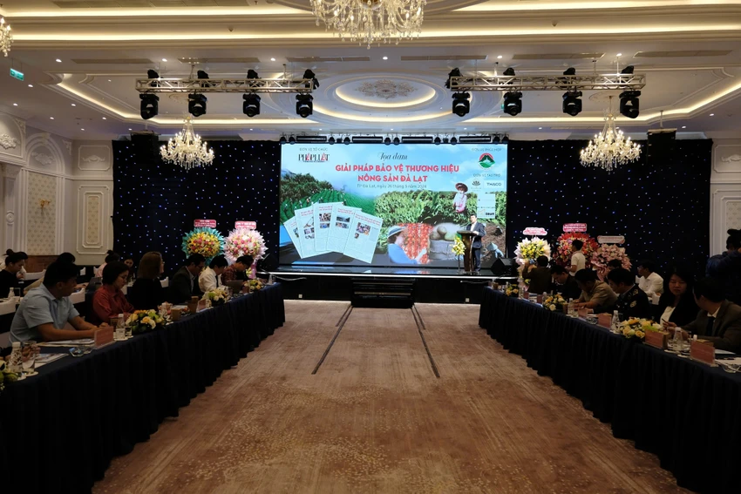
Các đại biểu tham dự tọa đàm. Ảnh: TIẾN THÀNH
Mới đây, báo Pháp Luật TP.HCM đã vạch trần những chiêu trò “hô biến khoai tây Trung Quốc thành nông sản Đà Lạt” của hàng loạt vựa rau củ lớn ở Lâm Đồng.
Điều đáng nói, câu chuyện này dù đã diễn ra nhiều năm nay, các cơ quan quản lý của địa phương cũng đã nhiều lần xử lý, cảnh báo, răn đe nhưng vì lợi ích trước mắt, một bộ phận chủ vựa vẫn cứ làm bất chấp hệ lụy.
“Trước thực tế đó, vấn đề bảo vệ thương hiệu nông sản Đà Lạt nói riêng, nông sản Việt nói chung, đặt ra nhiều thách thức cần được nhìn nhận một cách thấu đáo. Tại tọa đàm này, chúng ta sẽ cùng nhau thảo luận, thúc đẩy các giải pháp hữu hiệu cho câu chuyện bảo vệ thương hiệu cho nông sản Việt” - ông Hiển nhấn mạnh.
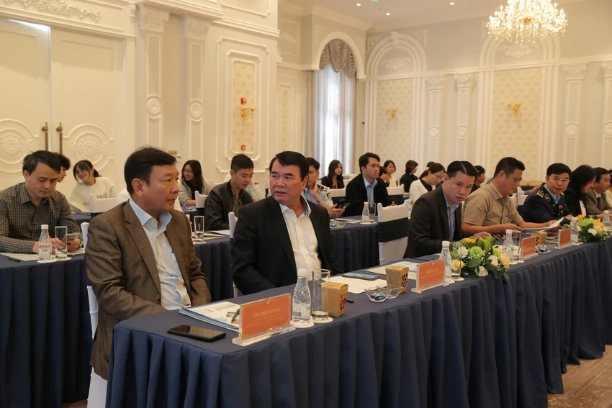
Với tinh thần đó, tọa đàm rất mong nhận được các đóng góp xác đáng, tích cực đến từ các cơ quan quản lý, quý chuyên gia, cộng đồng doanh nghiệp liên quan đến công tác xây dựng pháp luật, hoàn thiện các quy định cũng như các giải pháp nhằm nâng cao nhận thức, trách nhiệm xã hội trong câu chuyện phát triển và bảo vệ các thương hiệu nông sản Việt trong thời gian tới.

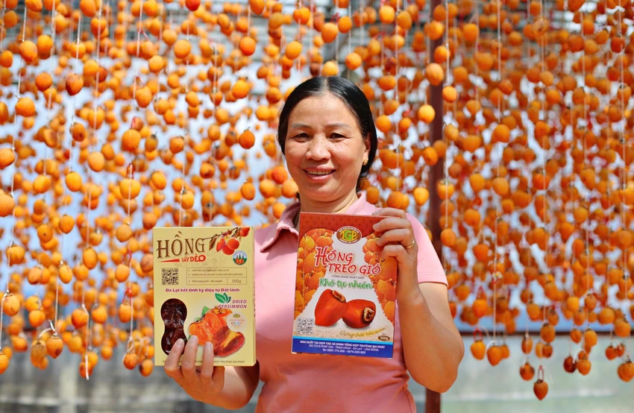
Nông sản Việt ngày càng có vị thế trên thị trường quốc tế. Ảnh: TIẾN THÀNH
Với trách nhiệm của một cơ quan truyền thông, báo Pháp Luật TP.HCM sẽ truyền tải một cách trung thực, khách quan nhất các ý kiến đóng góp, kiến nghị của quý vị đến với người dân và bạn đọc.
“Nhân đây, chúng tôi cũng xin gửi lời cảm ơn chân thành đến đồng chí Quyền Bí thư tỉnh ủy Lâm Đồng Nguyễn Thái Học, UBND TP Đà Lạt, Ban Giám đốc khách sạn Merperle, cùng các nhà tài trợ đã giúp đỡ, đồng hành, tạo điều kiện thuận lợi nhất để chúng tôi tổ chức tọa đàm này” - ông Nguyễn Đức Hiển chia sẻ.
Đà Lạt hướng tới 4 sản phẩm thế mạnh
Ông Phạm S, Phó chủ tịch UBND Tỉnh Lâm Đồng cho biết Lâm Đồng là địa phương nhiều năm qua tham gia tích cực trong việc xây dựng thương hiệu nông sản. Thương hiệu nông sản Đà Lạt đã trở thành một thương hiệu mạnh, được đầu tư lớn.
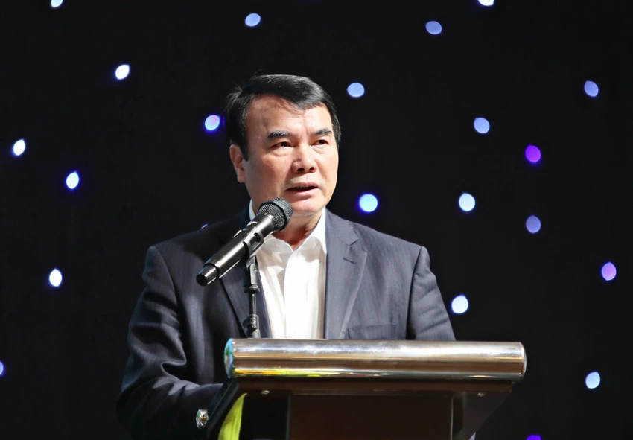
Ông Phạm S - Phó chủ tịch UBND Tỉnh Lâm Đồng hoan nghênh báo Pháp luật TP.HCM đã tổ chức tọa đàm “Giải pháp bảo vệ thương hiệu nông sản Đà Lạt”. Ảnh: TIẾN THÀNH
Thương hiệu "Đà Lạt" tập trung vào 4 sản phẩm chính là rau quả, cà phê, du lịch nông nghiệp và du lịch sinh thái.
Trong thời gian qua đã xảy ra một số vụ việc gian lận thương mại liên quan đến nông sản của Lâm Đồng như đối với khoai tây, cà rốt và một số sản phẩm khác. Các cơ quan chức năng và chính quyền địa phương đang nỗ lực để giải quyết vấn đề này nhằm bảo vệ thương hiệu và nâng cao tính cạnh tranh của nông sản Lâm Đồng.
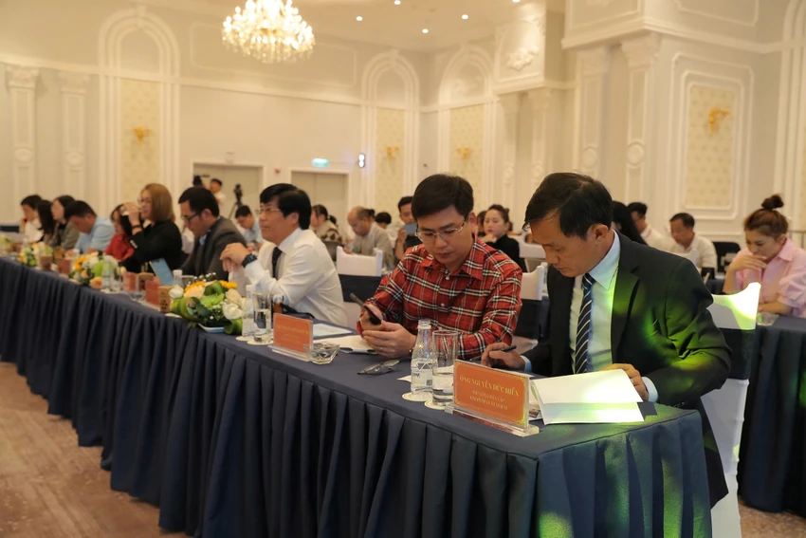
Ông Nguyễn Đức Hiển - Phó Tổng biên tập thường trực báo Pháp Luật TP.HCM (bìa phải) . Ảnh: TIẾN THÀNH
“Cần nâng cao tính cạnh tranh của nông sản Lâm Đồng thông qua việc xây dựng và quản lý thương hiệu hiệu quả. Chống gian lận thương mại, bảo vệ thương hiệu và uy tín của nông sản Lâm Đồng.
Đồng thời hỗ trợ người dân, nâng cao thu nhập và phát triển bền vững trong lĩnh vực nông nghiệp. Qua đó thúc đẩy phát triển du lịch, tận dụng lợi thế của các sản phẩm nông nghiệp đặc trưng.
Việc xây dựng và quản lý thương hiệu nông sản là một nhiệm vụ quan trọng, góp phần nâng cao giá trị và tính cạnh tranh của nông sản Lâm Đồng trên thị trường” – ông Phạm S đặt mục tiêu.
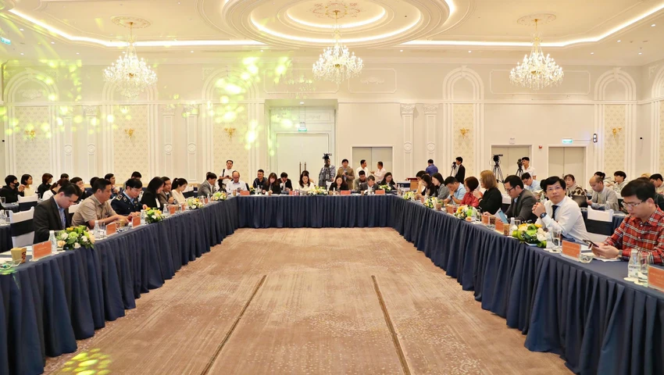
Buổi tọa đàm có sự góp mặt của đại diện các bộ, ngành và nhiều chuyên gia. Ảnh: TIẾN THÀNH
Đăng ký bảo hộ nhãn hiệu chống xâm phạm thương hiệu nông sản Đà Lạt
Ông Nguyễn Đình Thiện, Phó Trưởng Phòng Kinh tế TP Đà Lạt, tỉnh Lâm Đồng chia sẻ vào năm 2015, một số hộ tiểu thương kinh doanh mặt hàng khoai tây có làm đơn xin phép UBND TP Đà Lạt cho phép nhập khẩu khoai tây Trung Quốc vào chợ nông sản Đà Lạt.
Sau đó, Chủ tịch UBND thành phố Đà Lạt chủ trì buổi làm việc với các tiểu thương và chỉ đạo cấm nhập khẩu khoai tây Trung Quốc vào chợ nông sản Đà Lạt. Đồng thời giao các phòng, ban chức năng của thành phố thường xuyên kiểm tra, theo dõi, giám sát việc thực hiện.
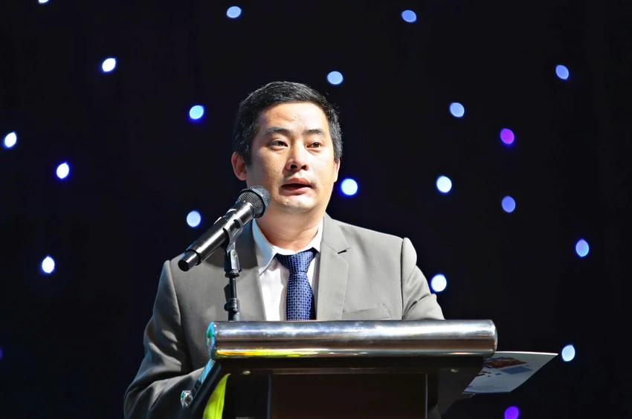
Ông Nguyễn Đình Thiện, Phó Trưởng Phòng Kinh tế TP Đà Lạt, tỉnh Lâm Đồng. Ảnh: TIẾN THÀNH
UBND thành phố Đà Lạt khẳng định chợ đầu mối nông sản Đà Lạt là nơi để tập trung các mặt hàng nông sản như rau, củ, quả được sản xuất tại Đà Lạt để phân phối cho các địa phương khác, không phải là nơi tiêu thụ sản phẩm từ các địa phương khác đến.
Để bảo vệ quyền lợi người tiêu dùng và vệ uy tín cho nông sản của Đà Lạt, UBND thành phố yêu cầu: Hàng hóa nhập khẩu phải hợp pháp, hợp lệ, có xuất xứ rõ ràng, đảm bảo các điều kiện về vệ sinh an toàn thực phẩm, không gây ra hiểu lầm, nhầm lẫn cho người tiêu dùng và gây ảnh hưởng đến uy tín nông sản Đà Lạt.

Ngoài ra, giao các phòng, ban, đơn vị tăng cường công tác kiểm tra, giám sát và in ấn bộ tài liệu nhận dạng phân biệt giữa hàng nông sản Đà Lạt và nông sản có nguồn gốc xuất xứ từ nơi khác để người tiêu dùng dễ nhận biết và phân biệt.
TP Đà Lạt đã tăng cường công tác kiểm tra, xử lý các trường hợp buôn bán, sơ chế khoai tây Trung Quốc trên địa bàn thành phố Đà Lạt. Có thể nói trong thời gian qua UBND thành phố Đà Lạt đã ban hành nhiều văn bản chỉ đạo việc nhập khẩu hàng hóa không rõ nguồn gốc, xuất xứ được thực hiện nghiêm nhằm bảo vệ cho thương hiệu nông sản Đà Lạt được tốt nhất.
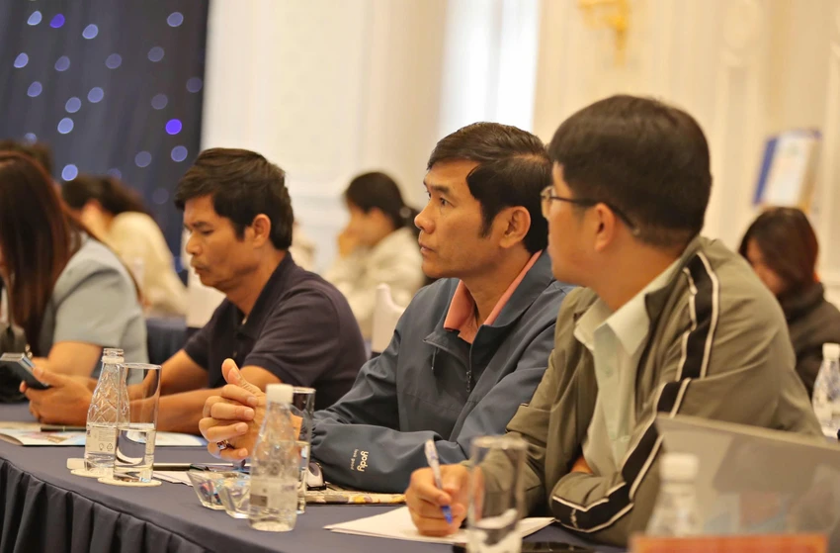
Phát triển nhãn hiệu chứng nhận
Nói về giải pháp bảo vệ thương hiệu nông sản Đà Lạt, ông Nguyễn Đình Thiện, Phó Trưởng Phòng Kinh tế TP Đà Lạt cho biết TP đã kịp thời ban hành các văn bản chỉ đạo, hướng dẫn quản lý và phát triển nhãn hiệu chứng nhận - là cơ sở quan trọng trong triển khai thực hiện phát triển, quảng bá nhãn hiệu chứng nhận.
Hiện nay TP Đà Lạt đã và đang phối hợp với các sở, ban, ngành của tỉnh tiến hành thực hiện các thủ tục đăng ký bảo hộ nhãn hiệu tại các quốc gia: Nhật Bản, Hàn Quốc, Trung Quốc, Singapore với chiến lược quảng bá sâu rộng đến cộng đồng doanh nghiệp, người tiêu dùng trong nước và quốc tế.
Các ngành chức năng cũng tập trung vào công tác quản lý, kiểm soát sản phẩm mang nhãn hiệu, quy trình sản xuất - thu hoạch - bảo quản sản phẩm, từ đó giúp thương hiệu “Đà Lạt - kết tinh kỳ diệu từ đất lành” tạo sự vượt trội về chất lượng, uy tín đối với thị trường trong nước và cả quốc tế.
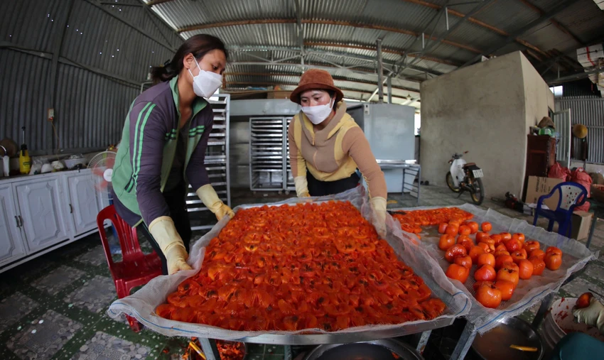
Các ngành chức năng tập trung vào công tác quản lý, kiểm soát sản phẩm mang nhãn hiệu, quy trình sản xuất - thu hoạch - bảo quản sản phẩm. Ảnh: TIẾN THÀNH
3 giải pháp trọng tâm
Thời gian tới, TP Đà Lạt cần tiếp tục thực hiện tốt một số nhiệm vụ, giải pháp trọng tâm. Thứ nhất là đẩy mạnh công tác tuyên truyền, phổ biến, tập huấn pháp luật sở hữu trí tuệ, vai trò, tầm quan trọng của thương hiệu ở Việt Nam và quốc tế.
Qua đó giúp doanh nghiệp, người dân hiểu, nhanh chóng đầu tư thực hiện đảm bảo quyền lợi của doanh nghiệp và bà con nông dân khi sử dụng các nhãn hiệu được nhà nước bảo hộ.
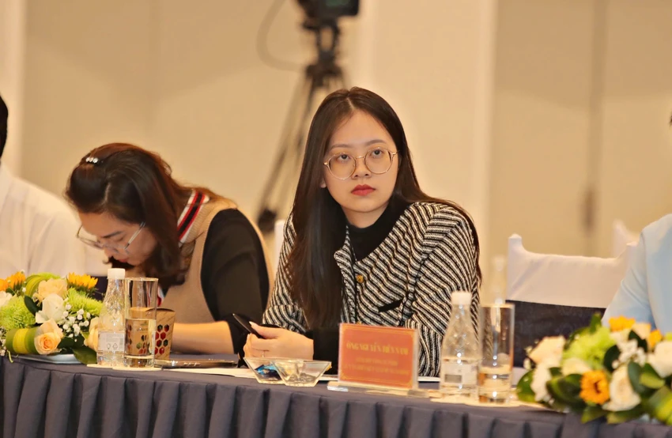
Thứ hai, tiếp tục hỗ trợ các đơn vị, tổ chức sản xuất và kinh doanh nông sản được sử dụng thương hiệu tham gia các hội chợ, triển lãm, trưng bày giới thiệu sản phẩm... nhằm thiết thực tăng cường quảng bá sản phẩm, quảng bá thương hiệu, từ đó đơn vị có điều kiện tiếp tục khẳng định thương hiệu nông sản Đà Lạt. Tổ chức nhiều hơn nữa các hoạt động nhằm tôn vinh thương hiệu Đà Lạt đến bạn bè trong nước và quốc tế.
Thứ ba, TP Đà Lạt sẽ thực hiện công tác hậu kiểm sản phẩm sử dụng thương hiệu Đà Lạt nhằm đảm bảo tuân thủ các quy định trong quá trình sử dụng thương hiệu; kiểm tra, kiểm soát thị trường, chấn chỉnh các hoạt động kinh doanh nông sản nhập nội, các hành vi giả mạo thương hiệu để đảm bảo quyền lợi cho người tiêu dùng và bảo vệ uy tín của thương hiệu.
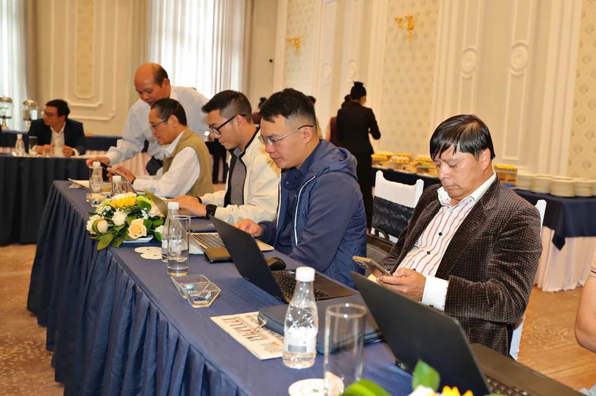
Các đơn vị, doanh nghiệp phải coi hoạt động xây dựng, phát triển và bảo vệ thương hiệu chính là hoạt động bảo vệ chính sản phẩm của mình, thiết lập đội ngũ chuyên trách về thương hiệu.
Các đơn vị, doanh nghiệp cần chủ động đầu tư, mở rộng quy mô sản xuất, cải tiến đổi mới công nghệ, áp dụng thành tựu khoa học kỹ thuật, không ngừng nâng cao chất lượng sản phẩm.
Trong đó, việc bảo quản sản phẩm sau thu hoạch cần chú trọng hơn, sáng tạo kiểu dáng, xây dựng mối quan hệ thân thiện với người tiêu dùng, gắn lợi ích của đơn vị, doanh nghiệp với lợi ích người tiêu dùng… Từ đó góp phần xây dựng, tích lũy giá trị thương hiệu ngày càng cao.
Ông Nguyễn Đình Thiện, Phó Trưởng Phòng Kinh tế TP Đà Lạt
TP Đà Lạt sẽ hỗ trợ hình thành các mô hình sản xuất liên kết giữa các doanh nghiệp, hiệp hội, nhà sản xuất, nhà khoa học; xây dựng và phát triển sản xuất theo chuỗi giá trị an toàn thực phẩm, đảm bảo truy nguyên nguồn gốc trong quá trình tiêu thụ sản phẩm để đáp ứng nhu cầu trong nước và xuất khẩu.
Lâm Đồng phát triển mạnh nông nghiệp công nghệ cao
Bà Nguyễn Thùy Quý Tú, Chi cục trưởng Chi cục Quản lý chất lượng nông lâm sản và thủy sản tỉnh Lâm Đồng, đánh giá Lâm Đồng có điều kiện sinh thái, khí hậu, thổ nhưỡng đa dạng với sự phân hóa địa hình tạo nên các tiểu vùng sinh thái có điều kiện thuận lợi để phát triển nhiều loại cây trồng khác nhau. Trong đó có nhiều loại cây mẫu mã, chất lượng cao, từ lâu đã xây dựng được uy tín, được người tiêu dùng ưa chuộng.

Bà Nguyễn Thùy Quý Tú, Chi cục trưởng Chi cục Quản lý chất lượng nông lâm sản và thủy sản tỉnh Lâm Đồng. Ảnh: TIẾN THÀNH
Theo bà Tú, hiện nay toàn tỉnh có khoảng hơn 30.000 ha cây trồng nông nghiệp. Trong đó, nông nghiệp ứng dụng công nghệ cao (CNC), nông nghiệp hữu cơ và nông nghiệp công nghệ thông minh có bước phát triển mạnh. Năm 2024, toàn tỉnh có 69.000 ha nông nghiệp CNC chiếm 21% diện tích canh tác (gồm 670 ha ứng dụng công nghệ thông minh, công nghệ số).
Đến hết năm 2025, toàn tỉnh có 100.000 ha áp dụng các quy trình sản xuất an toàn, tăng 21% so với năm 2020. Trong đó, nông nghiệp hữu cơ được chứng nhận đạt 2.400 ha tăng 2.295 ha; VietGAP 8.500ha, tăng 5.234 và 89.100 tiêu chuẩn an toàn, bền vững trong nước và quốc tế khác, tăng 9.096 ha.
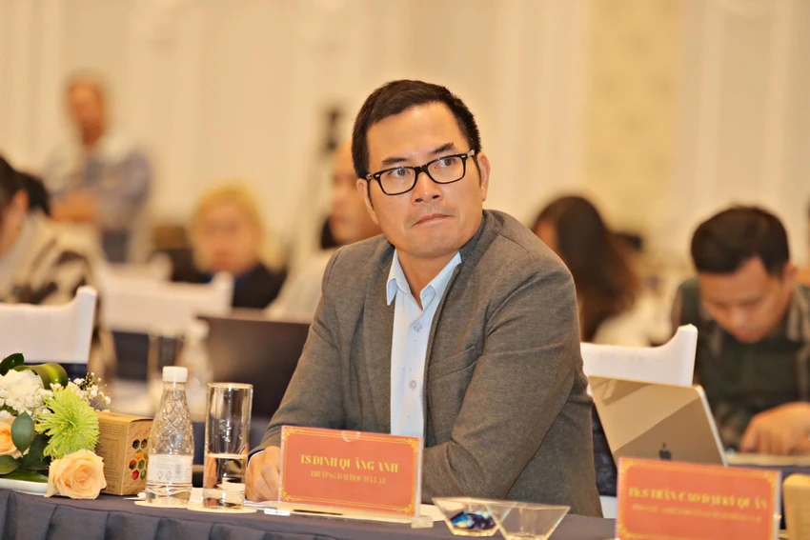
Tiến sĩ Đinh Quảng Anh - Khoa Nông lâm, Trường Đại học Đà Lạt
Hiện nay toàn tỉnh có 37 nhãn hiệu đã được cấp giấy chứng nhận độc quyền (gồm 25 nhãn hiệu chứng nhận, 9 nhãn hiệu tập thể); 2 nhãn hiệu đã đăng ký bảo hộ ở nước ngoài.
Toàn tỉnh có 407 sản phẩm OCOP đã được chứng nhận với 221 chủ thể tham gia chương trình. Trong đó 02 sản phẩm 5 sao, 07 sản phẩm đã trình Bộ NN&PTNT xem xét đánh giá phân hạng 5 sao; 87 sản phẩm 4 sao, 311 sản phẩm 3 sao.
Đối với thương hiệu “Đà Lạt – Kết tinh kỳ diệu từ đất lành” đến nay đã có 768 nhãn hiệu được cấp giấy chứng nhận.
Đạt được các kết quả trên và khẳng định vị thế thương hiệu nông sản Đà Lạt – Lâm Đồng trong lòng người tiêu dùng là quá trình lâu dài, nỗ lực của người sản xuất, các doanh nghiệp, HTX và cơ quan ban ngành trên địa bàn tỉnh.
Theo bà Nguyễn Thùy Quý Tú, bên cạnh các kết quả đạt được vẫn còn bộ phận nhỏ vì lợi nhuận mà bất chấp các hành vi vi phạm, giả mạo thương hiệu nông sản Đà Lạt, Lâm Đồng. Việc này ảnh hưởng tiêu cực đến thương hiệu nông sản Đà Lạt, Lâm Đồng.
Thứ nhất ảnh hưởng đến trải nghiệm không tốt khi sản phẩm đó không đảm bảo chất lượng như các sản phẩm được sản xuất tại Đà Lạt, Lâm Đồng cũng như có thể sẽ gặp rủi ro về an toàn thực phẩm.
Tiếp theo, người nông dân, doanh nghiệp, HTX sản xuất chân chính có nguy cơ bị giảm sản lượng tiêu thụ, đối mặt với tình trạng giảm doanh thu do sự cạnh tranh không công bằng từ sản phẩm giả mạo hoặc kém chất lượng.
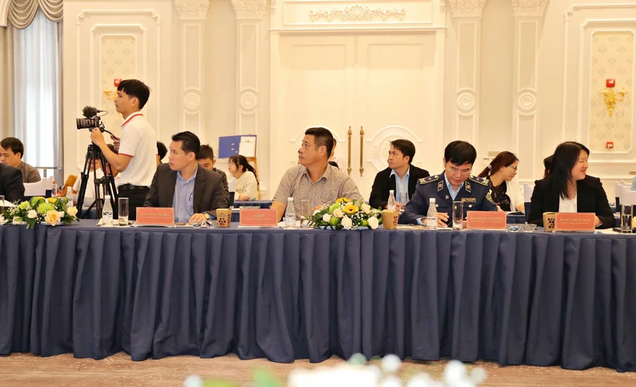
Đại biểu chăm chú lắng nghe các ý kiến phát biểu tại tọa đàm.
Mặt khác, giá trị sản phẩm thật có thể bị giảm xuống do sự nhầm lẫn của người tiêu dùng. Đồng thời có thể phải chịu thêm chi phí để chứng minh tính chính hãng của sản phẩm, từ việc tạo nhãn mác chất lượng đến việc tăng cường kiểm tra, kiểm soát chất lượng.
Hiện nay, mặc dù các cơ quan quản lý nhà nước về chất lượng, an toàn thực phẩm ngày càng tăng cường các hoạt động quản lý, đẩy mạnh thanh tra, kiểm tra, kiểm soát nhưng vấn đề về giả mạo thương hiệu vẫn xảy ra.
Thực tế cho thấy việc sản xuất, kinh doanh hàng giả ngày càng diễn biến phức tạp và tinh vi, các sản phẩm bị làm giả, làm nhái trải đều ở tất cả các lĩnh vực. Do đó, việc phát hiện và xử lý các vi phạm về giả mạo thương hiệu nông sản Đà Lạt, Lâm Đồng gặp rất nhiều khó khăn, cần phải có sự tham gia của các cấp, các ngành và cần cả sự tham gia phối hợp, cung cấp thông tin, tố giác của người nông dân, doanh nghiệp, HTX sản xuất, kinh doanh chân chính.
Thời gian tới, Sở NN&PTNT tỉnh Lâm Đồng sẽ tiến hành đẩy mạnh các hoạt động thanh tra, kiểm tra, thẩm định, giám sát. Đồng thời, phối hợp với các cơ quan điều tra nhằm kịp thời phát hiện, xử lý nghiêm các trường hợp giả mạo nông sản Đà Lạt.
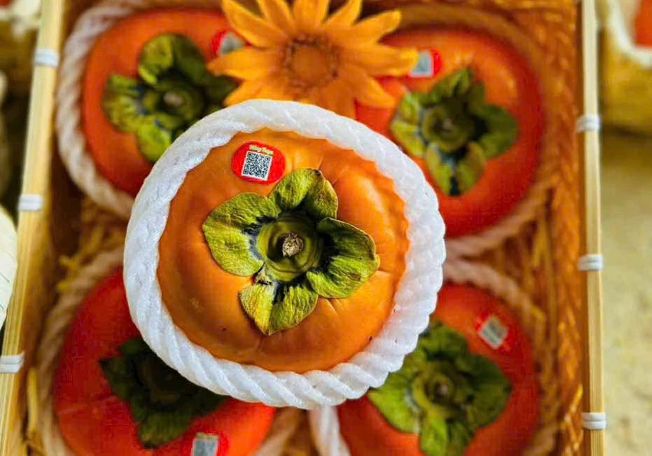
Nông sản Đà Lạt cần được tăng cường các biện pháp bảo vệ thương hiệu. Ảnh: TIẾN THÀNH
Ngoài ra, Sở NN&PTNT Lâm Đồng sẽ tiếp tục đẩy mạnh phát triển sản xuất, hình thành các vùng nguyên liệu tập trung, đẩy mạnh chứng nhận quản lý chất lượng đồng bộ theo tiêu chuẩn trong nước và quốc tế nhằm tạo ra các sản phẩm chất lượng, đảm bảo ATTP, sản xuất theo liên kết chuỗi để kiểm soát được nguồn gốc, xuất xứ sản phẩm cũng như đảm bảo được đầu ra ổn định cho sản, đảm bảo được quyền lợi của người nông dân, của người tiêu dùng.
3 tác hại lớn từ việc giả mạo thương hiệu nông sản Đà Lạt
Tiến sỹ Dương Thái Trung, Chuyên viên cao cấp Vụ Thị trường trong nước, Bộ Công Thương đánh giá qua báo cáo tham luận của các đại biểu và phóng sự của Báo Pháp luật TP.HCM, có thể thấy việc giả mạo thương hiệu nông sản nói chung, khoai tây Đà Lạt nói riêng đã diễn ra trong thời gian dài.
Theo quy định của pháp luật, đây là hành vi buôn bán hàng giả mạo nhãn hàng hóa, bao bì hàng hóa, giả mạo xuất xứ hàng hóa. Tùy theo tính chất, mức độ vi phạm sẽ bị xử phạt hành chính hoặc hình sự.
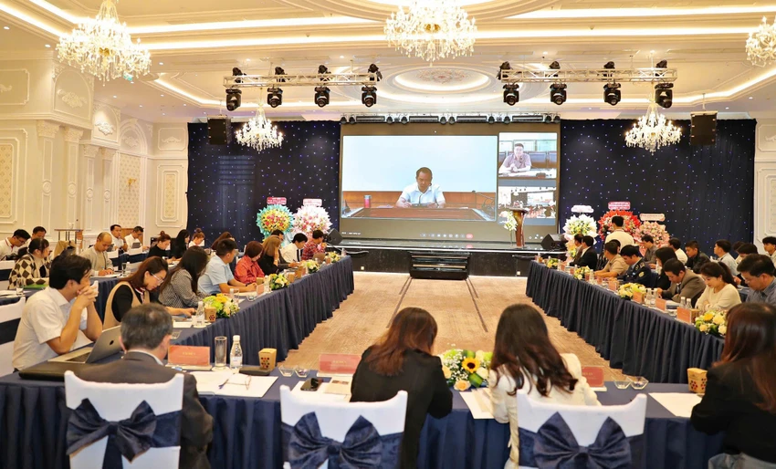
Tiến sỹ Dương Thái Trung, Chuyên viên cao cấp Vụ Thị trường trong nước, Bộ Công Thương tham dự tọa đàm qua cầu truyền hình
Những thiệt hại lớn gây ra từ hành vi giả mạo thương hiệu nông sản Đà Lạt thứ nhất là khiến thương hiệu "Đà Lạt - Kết tinh kỳ diệu từ đất lành" bị lạm dụng, giả mạo để mang lại lợi ích cho một nhóm nhỏ thương nhân, thương lái.
Thứ hai, người tiêu dùng cuối cùng bị thiệt hại về sức khỏe, tinh thần, kinh tế do không được dùng sản phẩm có chất lượng, đúng thương hiệu, xuất xứ và chỉ dẫn địa lý của nông sản đã cam kết.
Thứ ba, người trực tiếp sản xuất nông sản không được hưởng đúng giá trị mà mình tạo ra, các loại nông sản giả mạo thương hiệu bị người tiêu dùng phê phán, tẩy chay.
Thứ tư, do giả mạo nên việc quản lý chất lượng nông sản lưu thông trên thị trường gặp nhiều khó khăn. Các cơ quan quản lý nhà nước liên quan phải dành nhiều thời gian và nguồn nhân lực để tăng cường các hoạt động tiền kiểm và hậu kiểm.
Việc giả nhãn hiệu khoai tây thời gian dài nhưng chưa xử lý dứt điểm theo TS Dương Thái Trung do nhiều nguyên nhân. Về cung, do thương nhân, tiểu thương kinh doanh nông sản thu được “siêu lợi nhuận” từ việc kinh doanh nông sản giả nhãn hiệu.
Tiểu thương nhập khẩu khoai tây từ nước ngoài về tới Đà Lạt, với giá thành thấp hơn khoai tây tại Đà Lạt nhiều ăn chênh lệch khoảng 66% so với giá mua. Về cầu, người tiêu dùng cuối cùng không biết việc giả nhãn hiệu và cũng không biết ở đâu bán khoai tây chính hiệu Đà Lạt nên mua theo thói quen.
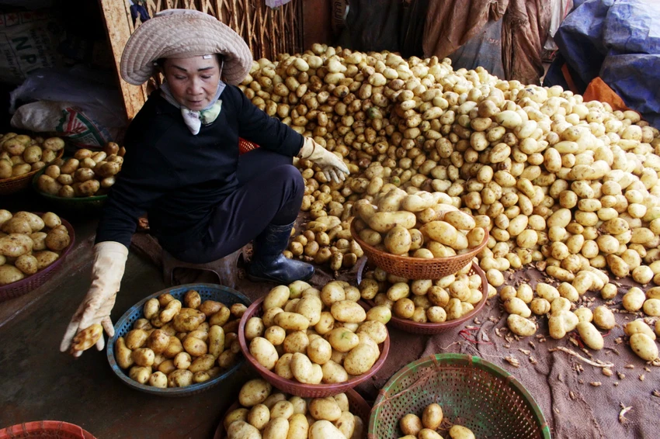
Khoai tây Đà Lạt là một trong những sản phẩm nông sản bị giả mạo xuất xứ trong thời gian dài. Ảnh: TIẾN THÀNH
Ngoài ra, việc thực hiện truy xuất nguồn gốc nông sản, nghiên cứu ứng dụng QR CODE chưa thực sự triệt để và hiệu quả. Tiếp theo đó là việc quản lý, cấp phát giấy xác nhận thương hiệu "Đà Lạt - Kết tinh kỳ diệu từ đất lành" mặc dù đã có quy định nhưng qua phóng sự của báo cho thấy việc tiếp cận và có giấy này tương đối dễ dàng.
Mặc dù đã tăng cường kiểm tra, kiểm soát của lực lượng chức năng (quản lý thị trường, công an kinh tế…) nhưng việc xử lý nghiêm, thậm chí hình sự các hành vi cố tình vi phạm chưa nhiều, chưa đủ sức răn đe nên việc giả nhãn hiệu vẫn tiếp tục diễn ra.
Tiến sỹ Dương Thái Trung, Chuyên viên cao cấp Vụ Thị trường trong nước, Bộ Công Thương
Bên cạnh đó, việc liên kết tiêu thụ nông sản có thương hiệu nói chung, khoai tây Đà Lạt nói riêng thông qua hợp đồng giữa các nhà (nhà nông, hợp tác xã, doanh nghiệp phân phối, ngân hàng…) để đảm bảo hài hòa lợi ích các bên tham gia còn khá khiêm tốn. Phương thức kinh doanh nông sản hiện đại như sàn giao dịch nông sản chưa được ứng dụng.
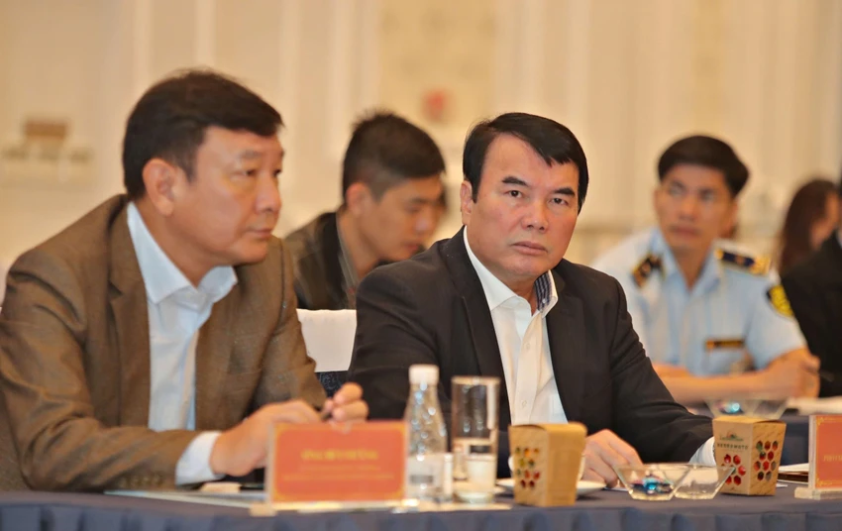
Công tác thông tin tuyên truyền, tập huấn pháp luật về thương hiệu, sở hữu trí tuệ, đăng ký chỉ dẫn địa lý, truy xuất nguồn gốc đã được quan tâm nhưng chưa liên tục, đủ mạnh, đủ rộng để có thể phổ biến đến người kinh doanh và người tiêu dùng. Trong đó, việc phổ biến về sản lượng, thời vụ thu hoạch, chất lượng và kinh nghiệm phân biệt khoai tây Đà Lạt với khoai tây nhập khẩu từ nước ngoài chưa được đề cập nhiều.
7 giải pháp xử lý triệt để vi phạm thương hiệu nông sản Đà Lạt
Tiến sỹ Dương Thái Trung đề xuất 7 giải pháp xử lý triệt để vi phạm, bảo vệ thương hiệu nông sản Đà Lạt.
Thứ nhất, cần quản lý chặt nguồn cung bằng các quy định chặt chẽ, cam kết của các thương nhân, tiểu thương kinh doanh nông sản trên địa bàn.
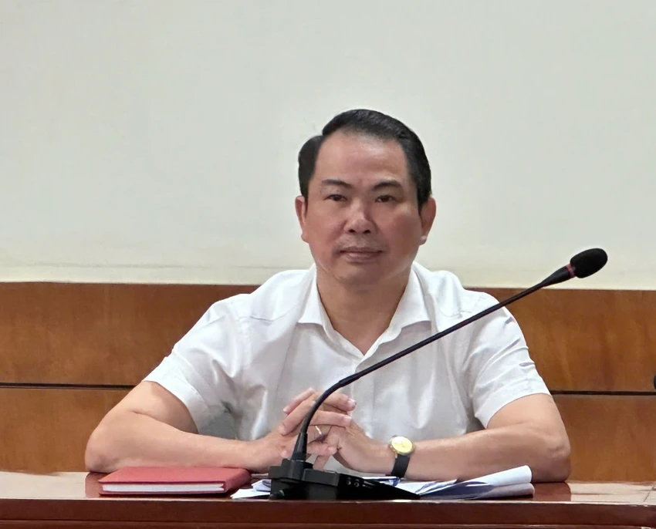
Tiến sỹ Dương Thái Trung
Các tiểu thương, thương nhân phải báo cáo định kỳ (theo tuần, theo tháng) các nội dung nhập nông sản ở đâu, của ai, loại nông sản gì để bán cho ai, ở đâu, giá mua, giá bán, tồn kho trong kỳ báo cáo. Đồng thời, phân công công chức, viên chức theo dõi quản lý địa bàn, thương nhân/tiểu thương. Nếu để xảy ra vi phạm, công chức, viên chức đó không kịp thời báo cáo, xử lý sẽ liên đới chịu trách nhiệm.
Thứ hai, về người tiêu dùng, cần giải pháp tăng cường tuyên truyền phố biến tới người tiêu dùng biết về chất lượng, nhận diện, sản lượng, thời điểm thu hoạch nông sản; các địa điểm phân phối nông sản đúng thương hiệu Đà Lạt.
Thứ ba, thực hiện các giải pháp để hạ giá thành sản xuất, tăng sức cạnh tranh của nông sản Đà Lạt với nông sản nhập khẩu. Để hạ giá thành cần tăng quy mô sản xuất, phát triển cánh đồng lớn; phát triển mạnh các hợp tác xã cung cấp vật tư đầu vào, bao tiêu đầu ra để tiết giảm chi phí sản xuất, phân phối; áp dụng công nghệ số vào sản xuất, tiêu thụ.
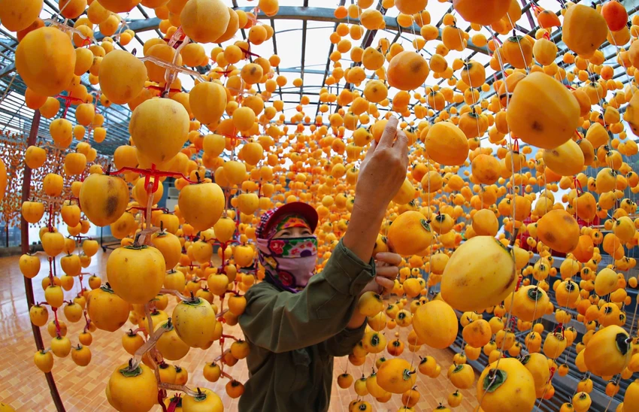
Người nông dân sản xuất hồng treo gió, một đặc sản nổi tiếng của Đà Lạt. Ảnh: TIẾN THÀNH
Thứ tư, tăng cường thực hiện truy xuất nguồn gốc nông sản, ứng dụng QR CODE đối với nông sản. Quản lý, cấp phát giấy xác nhận thương hiệu "Đà Lạt - Kết tinh kỳ diệu từ đất lành" theo hướng chặt chẽ hơn.
Thứ năm, tăng cường liên kết tiêu thụ nông sản có thương hiệu nói chung, khoai tây Đà Lạt nói riêng thông qua hợp đồng giữa các bên (nhà nông, hợp tác xã, ngân hàng, doanh nghiệp phân phối …)
Thứ sáu, cơ quan liên quan cần tăng cường công tác thông tin tuyên truyền, tập huấn pháp luật về thương hiệu, sở hữu trí tuệ, truy xuất nguồn gốc đảm bảo đủ mạnh, đủ rộng để có thể phổ biến đến người kinh doanh và người tiêu dùng trên địa bàn cả nước. Đặc biệt là thông tin về về sản lượng, thời vụ thu hoạch, chất lượng và kinh nghiệm phân biệt khoai tây Đà Lạt với khoai tây nhập khẩu từ nước ngoài; các chuỗi liên kết tiêu thụ nông sản Đà Lạt và các địa điểm phân phối các sản phẩm này.
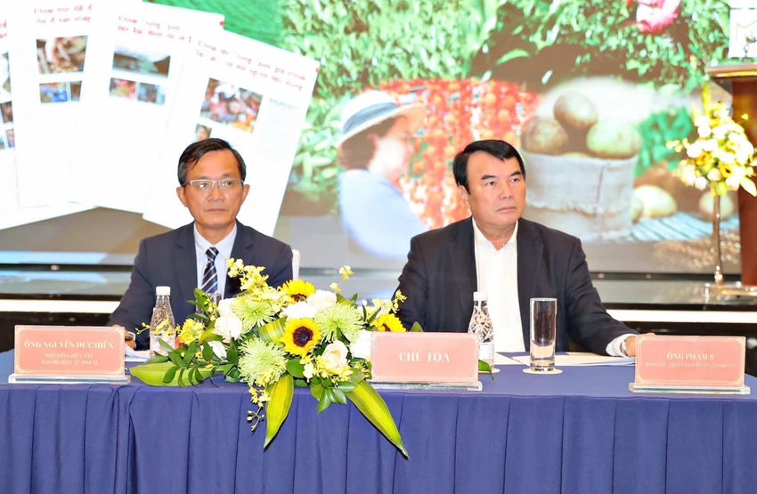
Ông Phạm S - Phó chủ tịch UBND Tỉnh Lâm Đồng và ông Nguyễn Đức Hiển, Phó Tổng Biên Tập thường trực báo Pháp Luật TP.HCM làm chủ tọa buổi tọa đàm. Ảnh: TIẾN THÀNH
Thứ bảy, địa phương cần tăng cường kiểm tra, kiểm soát của lực lượng chức năng (quản lý thị trường, công an kinh tế…) các cơ sở kinh doanh nông sản trên địa bàn để kịp thời xử lý vi phạm và ngăn ngừa tái phạm; xử lý nghiêm các vụ vi phạm, thậm chí xử lý hình sự để răn đe và làm gương.
Bàn giải pháp bảo vệ thương hiệu nông sản Đà Lạt
Tọa đàm bước vào phiên thảo luận
Bà Lương Thị Yến Vân, Giám đốc HTX Vườn Nhà Đà Lạt, rất bức xúc khi nông sản Đà Lạt bị giả mạo. Không những khoai tây mà các loại dâu tây và rau cũng bị giả mạo thương hiệu.
Bà Yến cho biết, bản thân bà là HTX nên ngoài việc tổ chức trồng nông sản thì còn liên kết với hơn 200 hộ nông dân. Khi nhắc đến trồng khoai hầu hết các nông dân đều rất ái ngại.
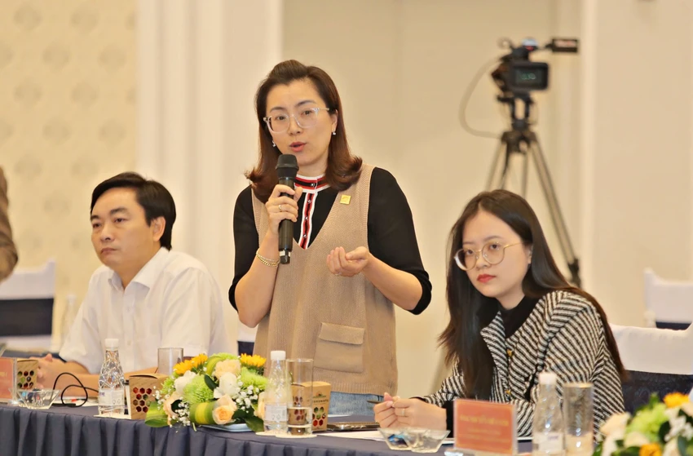Bà Lương Thị Yến Vân, Giám đốc HTX Vườn Nhà Đà Lạt
Lý do là vì giá nông sản giả mạo khoai Đà Lạt so với thị trường rất thấp. Người tiêu dùng nếu không phải người trồng thì rất khó nhận biết hàng Đà Lạt và hàng giả nên hàng thật bị lấn át.
Tôi mong muốn các cơ quan ban ngành có biện pháp bảo vệ nông sản Đà Lạt, có biện pháp giúp người tiêu dùng nhận diện đâu là hàng Đà Lạt đâu là hàng nhập khẩu để người dân chọn lựa” – bà Vân nhấn mạnh và cho biết riêng HTX của mình đã có làm mã QR quét để truy xuất nguồn gốc. Tuy nhiên, trên thực tế vẫn có những cơ sở bán các loại không có nguồn gốc và vẫn dán tem hay nhãn nông sản Đà Lạt, gây bức xúc cho nhà nông và cả người dùng.
Nông dân tự bảo vệ sản phẩm mình làm ra
Đồng tình với ý kiến của bà Lương Thị Yến Vân, ông Trần Huy Đường, Chủ nông trại Langbiang Farm, cũng bức xúc vì khoai tây, cà rốt, nho, táo, lê… rất nhiều loại nông sản bị giả mạo xuất xứ, hàng nhập khẩu nhưng “đội lốt” hàng Đà Lạt.
Trước thực trạng đó, trước tiên nông dân tự bảo vệ mình trong đó quan trọng nhất là phải có thương hiệu.

Ông Trần Huy Đường, Chủ nông trại Langbiang Farm. Ảnh: TIẾN THÀNH
“Tôi ấn tượng khi người nông dân Nhật Bản tự in hình mình cùng thương hiệu nông sản của trang trại mình lên bao bì. Nông dân phải có mã QR Code, phải có mã số vùng trồng. Mã số phải làm chi tiết đến từng lô sản xuất, phải được cơ quan quản lý chứng nhận. Hiện nay mới chỉ làm được với một số nông sản như sầu riêng” – ông Đường nói.
Ngoài ra, theo ông Đường phải có nhãn phụ thông tin nơi sản xuất để tránh tình trạng hàng không rõ nguồn gốc “đánh lận con đen” vào siêu thị. Cơ quan chức năng phải thành lập những đội quản lý đột xuất các cơ sở để phát hiện vi phạm.
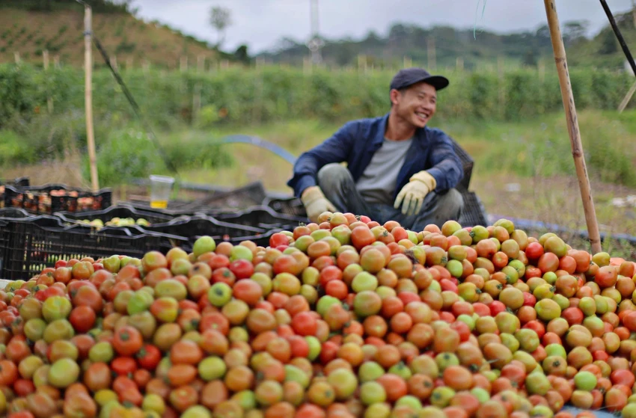
Nông dân phải có mã QR Code, phải có mã số vùng trồng để bảo vệ thương hiệu. Ảnh: TIẾN THÀNH
“Ngoài ra, để xây dựng thương hiệu nông sản của mình, bản thân trang trại đã có bộ tiêu chuẩn sản phẩm, tiêu chuẩn Global GAP, mã QR code rõ ràng. Đặc biệt, sản phẩm nông sản phải có câu chuyện, kể chuyện sản phẩm đó trên bao bì sản phẩm để thu hút người tiêu dùng” – ông Đường góp ý.
Quy định pháp luật đã rất chặt chẽ
ThS-LS Trần Thị Hải Anh, Giám đốc công ty Luật An Bình Phương, chia sẻ rất thích nông sản Đà Lạt. Bà Hải Anh thông tin hiện quy định của pháp luật không phải là không đủ mức độ răn đe. Khung phạt nặng nhất cho hành vi giả mạo thương hiệu là tước giấy phép kinh doanh và phạt tiền rất nặng.
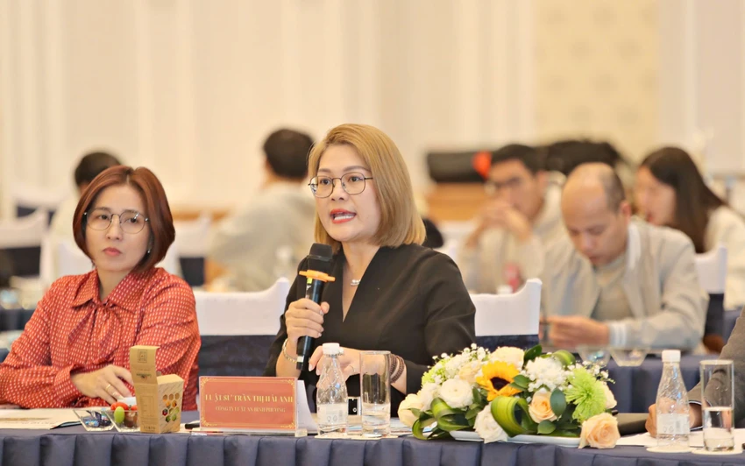
ThS-LS Trần Thị Hải Anh, Giám đốc công ty Luật An Bình Phương chia sẻ tại tọa đàm. Ảnh: TIẾN THÀNH
Tuy nhiên, việc bảo vệ thương hiệu nông sản Đà Lạt quan trọng nhất là nhận diện ra hành vi gian lận thương mại, cấm các hành vi đánh tráo sản phẩm để từ đó áp các quy định của pháp luật để xử lý.
Luật sư Hải Anh ủng hộ tất cả các nông sản Đà Lạt đều phải truy xuất được nguồn gốc. Từ đây, Luật sư Hải Anh đặt vấn đề về việc bảo vệ thương hiệu nông sản Đà Lạt là rất quan trọng nhằm duy trì uy tín, chất lượng và giá trị kinh tế của các sản phẩm này trên thị trường trong nước và quốc tế.
Phối hợp các tỉnh nhận diện, phát hiện sớm cơ sở vi phạm
Trung tá Mai Văn Toàn, Phòng cảnh sát kinh tế Công an tỉnh Lâm Đồng đánh giá nguyên nhân nông sản bị giả mạo xuất xứ nguồn gốc, nhãn hiệu một phần là vì giá nông sản Đà Lạt chênh lệch khá cao so với nông sản Trung Quốc.
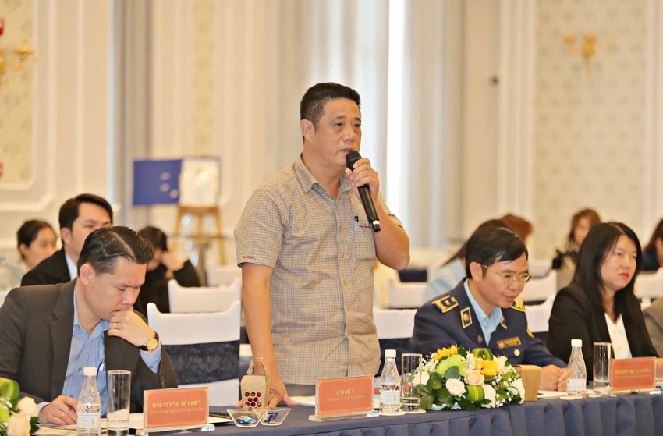
Trung tá Mai Văn Toàn, Phòng cảnh sát kinh tế Công an tỉnh Lâm Đồng. Ảnh: TIẾN THÀNH
Các loại nông sản như khoai tây, hành tây, dâu tây, cà rốt, tỏi… được các thương nhân nhập về giá rẻ rồi “đội lốt”, dán nhãn xuất xứ hàng Đà Lạt để thu lợi nhiều hơn.
Điển hình như mặt hàng khoai tây, dâu tây vi phạm không rõ nguồn gốc xuất, giả mạo nhãn mác rất nhiều. Tuy nhiên, các vi phạm trên hiện chỉ mới xử phạt vi phạm hành chính, thu giữ hàng hóa vi phạm theo quy định pháp luật.
Hành vi dán mác xuất xứ Đà Lạt lên nông sản nhập khẩu là hành vị gian lận thương mại, có quy định xử phạt rất rõ ràng. Hiện công an tỉnh Lâm Đồng đã kiểm tra xử phạt được một số tiểu thương vi phạm.
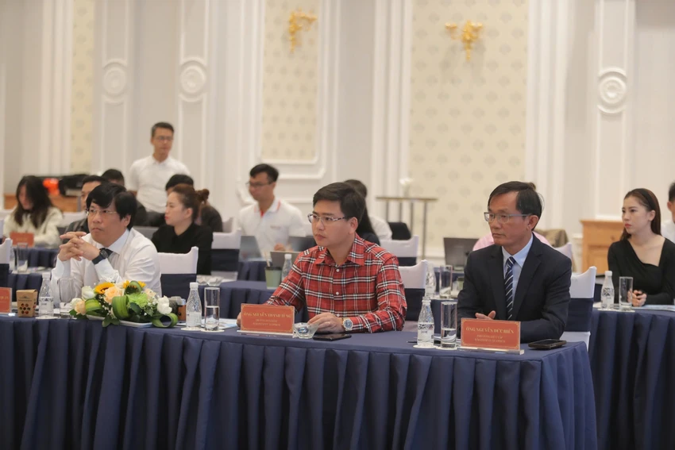
Hàng trước, từ phải sang: Ông Nguyễn Đức Hiển-Phó Tổng biên tập thường trực báo Pháp Luật TP.HCM, Ông Nguyễn Thanh Tùng-Trưởng ban Kinh tế-Đô thị báo Pháp Luật TP.HCM và Luật sư Trần Cao Đại Kỳ Quân-Phó Chủ nhiệm Đoàn Luật sư tỉnh Đồng Nai
Trung tá Mai Văn Toàn cho biết trong thời gian tới Công an tỉnh Lâm Đồng sẽ tăng cường kiểm soát các cở sở kinh doanh, xử phạt nghiêm các cơ sở vi phạm.
Đồng thời, phối hợp cơ quan chuyên môn liên quan cấp tỉnh, huyện phổ biến, tuyên truyền cho người dân, cơ sở kinh doanh nông sản, với người tiêu dùng, biểu dương người dân tố giác cơ sở vi phạm nguồn gốc xuất xứ, giả mạo thương hiệu nông sản Đà Lạt; yêu cầu các cơ sở kinh doanh cam kết không vi phạm.
Ngoài ra, công an tỉnh sẽ tăng cường phối hợp thông tin để nhận diện, phát hiện sớm và xử lý nghiêm những cơ sở kinh doanh, tiểu thương nhập hàng ngoại giá rẻ để “đội lốt” giả xuất xứ nhãn hiệu nông sản Đà Lạt có thương hiệu.
Phát triển thương hiệu "Đà Lạt - Kết tinh kỳ diệu từ đất lành"
Theo báo cáo của Phòng Kinh tế TP Đà Lạt tỉnh Lâm Đồng, hiện nay nhiều sản phẩm nông sản Đà Lạt đã được Cục Sở hữu trí tuệ cấp Giấy chứng nhận đăng ký nhãn hiệu. Trong đó có thể kể đến như rau Đà Lạt, nhãn hiệu độc quyền “Hoa Đà Lạt”, sản phẩm Cà phê Cầu Đất Đà Lạt, Hồng Đà Lạt, Dâu tây Đà Lạt đã được Cục Sở hữu trí tuệ cấp giấy chứng nhận đăng ký nhãn hiệu.
Rau Đà Lạt đã được Cục Sở hữu trí tuệ cấp Giấy chứng nhận đăng ký nhãn hiệu. Ảnh: TIẾN THÀNH
Đặc biệt, UBND tỉnh Lâm Đồng đã đầu tư xây dựng, phát triển thương hiệu "Đà Lạt - Kết tinh kỳ diệu từ đất lành" nhằm thúc đẩy các mặt hàng nông sản chủ lực của địa phương phát triển, thu hút du khách với sứ mệnh mang những điều kỳ diệu kết tinh từ miền đất đặc biệt đến với mọi người.
Năm 2017, Cục Sở hữu Trí tuệ - Bộ Khoa học và Công nghệ đã công nhận và cấp giấy chứng nhận đăng ký nhãn hiệu "Đà Lạt - Kết tinh kỳ diệu từ đất lành". Năm 2023 UBND tỉnh Lâm Đồng đã ban hành quy chế quản lý và sử dụng nhãn hiệu “ Đà Lạt – kết tinh kỳ diệu từ đất lành”.
Ông Phạm Văn Cường, Phó Cục trưởng Cục Quản lý thị trường (QLTT) tỉnh Lâm Đồng đánh giá nông sản Đà Lạt rất có giá trị. Lý do là xuất phát từ địa hình, thời tiết và thổ nhưỡng của Đà Lạt mới kết tinh và tạo nên thương hiệu của nông sản Đà Lạt.

Ông Phạm Văn Cường, Phó Cục trưởng Cục Quản lý thị trường tỉnh Lâm Đồng. Ảnh: TIẾN THÀNH
Lực lượng QLTT nhiều năm nay đã đồng hành cùng TP Đà Lạt xây dựng thương hiệu và bảo vệ thương hiệu Đà Lạt. Hiện nay thương hiệu nông sản Đà Lạt đã được đăng ký và bảo hộ, có hệ thống giải pháp đồng bộ.
Theo ghi nhận thực tế, hiện nay việc mua bán khoai tây trộn đất đỏ, giả mạo xuất xứ Đà Lạt đã giảm thiểu, dạt ra các vùng phụ cận. Lực lượng công an huyện Đơn Dương và Đức Trọng đã xử phạt và tiếp tục tuyên truyền, giám sát các doanh nghiệp này.

Lực lượng quản lý thị trường kiểm tra các sản phẩm rau củ
Việc xây dựng thương hiệu nông sản Đà Lạt là một quá trình rất lâu dài. “Chúng tôi đã đề xuất mở điểm giao dịch các mặt hàng nông sản Đà Lạt, ngoài việc dán nhãn mác truy xuất của doanh nghiệp” - ông Cường nói thêm về cách bảo vệ thương hiệu nông sản Đà Lạt.
Xây dựng tư duy bảo hộ thương hiệu tới từng nông dân
Bà Trần Thị Oanh, Phó chủ tịch Hội nông dân tỉnh Lâm Đồng, cho biết việc giả mạo thương hiệu Đà Lạt ảnh hưởng rất nhiều đến thu nhập nông dân.
Bà Trần Thị Oanh, Phó chủ tịch Hội nông dân tỉnh Lâm Đồng. Ảnh: TIẾN THÀNH
Hội nông dân tỉnh đã chỉ đạo các hội liên quan tăng cường các biện pháp để nông dân nhận diện ra sản phẩm thật và giả, kịp thời báo cáo với ngành chức năng xử lý. Hội cũng tổ chức các lớp nhận diện và cách xây dựng thương hiệu nông sản để đưa ra thị trường một cách hiệu quả.
Song song với đó, ông Đỗ Minh Ngọc, Phó giám đốc Sở Khoa học Công nghệ tỉnh Lâm Đồng, thông tin việc bảo hộ thương hiệu nông sản nói chung hay bảo hộ các sản phẩm nông sản cụ thể như khoai tây Đà Lạt được địa phương quan tâm triển khai nhiều năm qua.
Ông Đỗ Minh Ngọc, Phó giám đốc Sở Khoa học Công nghệ tỉnh Lâm Đồng. Ảnh: TIẾN THÀNH
Sở hướng đến việc xây dựng tư duy bảo hộ thương hiệu tới từng nông dân, cán bộ, nhân viên sở, ngành.
Thứ hai là xây dựng thương hiệu áp dụng vào thực tế. Cái khó là gắn thương hiệu vào sản phẩm nông sản đưa ra thị trường. Hiện thương hiệu “Đà Lạt - Kết tinh kỳ diệu từ đất lành” đã đăng ký bảo hộ thương hiệu, hàng trăm sản phẩm nông sản Đà Lạt đã được dán nhãn, đưa lên kệ đến tay người tiêu dùng. Đi kèm với quản lý chất lượng là quản lý xuất xứ.
Hiện nay, việc truy xuất nguồn gốc, mã số vùng trồng được Sở NN&PTNT, Sở Công Thương triển khai nhưng chưa nhiều.
“Tôi thấy đề xuất truy xuất nguồn gốc, mã số vùng trồng và dán nhãn phụ như đại diện trang trại là một trong những giải pháp tốt. Sắp tới, Sở Khoa học Công nghệ sẽ cùng các cơ quan liên quan nghiên cứu phương án để xử lý triệt để vi phạm giả mạo nhãn hiệu” – ông Ngọc khẳng định.
Thành phố Đà Lạt là địa phương có tiềm năng và lợi thế về tài nguyên đất đai, nguồn nước, nguồn nhân lực và điều kiện sinh thái phù hợp để sản xuất nông nghiệp với quy mô hàng hóa lớn.
Các loại nông sản chiếm ưu thế so với các vùng khác là rau, hoa, chè, cà phê có nguồn gốc ôn đới và á nhiệt đới. Giá trị sản xuất ngành nông-lâm-thủy theo giá hiện hành đạt 5.600 tỉ đồng (trong đó, giá trị tỉ trọng giá trị sản xuất nông nghiệp công nghệ cao đạt khoảng 3.694 tỉ đồng).
Tuy diện tích không lớn nhưng thành phố đã thực hiện các giải pháp ứng dụng những thành tựu khoa học, kỹ thuật vào sản xuất, góp phần nâng cao năng suất, chất lượng, giá trị thương phẩm đối với những sản phẩm đặc thù có lợi thế cạnh tranh cao.
Đến nay, diện tích sản xuất nông nghiệp ứng dụng công nghệ cao trên địa bàn thành phố là 7.240 ha, chiếm 67,3% diện tích canh tác nông nghiệp của thành phố.
26/09/2024 11:20
Tăng tính cạnh tranh cho nông sản Đà Lạt về giá lẫn chất lượng
Góp ý tại tọa đàm, Tiến sĩ Đinh Quảng Anh - Khoa Nông lâm, Trường Đại học Đà Lạt, cho biết hiện nay nhiều quốc gia trên thế giới đã triển khai áp dụng bảo hộ thương hiệu nông sản bằng việc áp dụng tiêu chuẩn, chứng nhận sản phẩm nhằm tăng cường sự tin tưởng của người tiêu dùng.
Tiến sĩ Đinh Quảng Anh - Khoa Nông lâm, Trường Đại học Đà Lạt. Ảnh: TIẾN THÀNH
Các nước rất đề cao việc giáo dục nhận thức của người tiêu dùng, chú trọng bảo hộ chỉ dẫn địa lý các nông sản để từ đó xây dựng thương hiệu, bảo vệ thương hiệu nông sản trong nước và quốc tế.
Các nước cũng thường xuyên tổ chức hội chợ nông sản địa phương để nông dân, doanh nghiệp đem sản phẩm nông nghiệp tới người tiêu dùng, tiếp cận nhanh với siêu thị mà không cần qua nhiều khâu trung gian.
Các loại trà Lâm Đồng cũng rất nổi tiếng không chỉ trong nước mà còn xuất khẩu ra nước ngoài. Ảnh: TIẾN ANH
"Theo tôi, để người tiêu dùng biết đến nông sản Đà Lạt, trước hết phải có chất lượng, đầu tư khoa học công nghệ, sản xuất theo hướng hữu cơ, bảo vệ môi trường. Quan trọng nhất là phải làm sao hạ giá thành sản xuất, tăng sự cạnh tranh của nông sản Đà Lạt.
Bên cạnh đó, nhà nước, chính quyền địa phương cần có chính sách hỗ trợ người nông dân, xúc tiến thương mại, làm sao người tiêu dùng tiếp cận nhiều hơn, đưa nông sản Đà Lạt ra thị trường không chỉ trong nước mà cả quốc tế" - Tiến sĩ Đinh Quảng Anh góp ý.
26/09/2024 11:40
Xây dựng Nghị định về xây dựng và phát triển nhãn hiệu, thương hiệu nông sản
Ông Lê Thanh Hòa, Phó Cục trưởng Cục Chất lượng, Chế biến và Phát triển thị trường, Bộ NN&PTNT đánh giá Tọa đàm “Giải pháp bảo vệ thương hiệu nông sản Đà Lạt” do Báo Pháp Luật TP.HCM tổ chức rất cần thiết, gắn với thực tế.
Ông Lê Thanh Hòa, Phó Cục trưởng Cục Chất lượng, Chế biến và Phát triển thị trường, Bộ NN&PTNT. Ảnh: TIẾN THÀNH
Về phía địa phương, ông Lê Thanh Hòa cho rằng cần gắn phát triển xây dựng nhãn hiệu chung sản phẩm nông sản với quản lý xây dựng mã số vùng trồng, mã số doanh nghiệp sản xuất, chế biến nông sản. Liên kết giữa người nông dân, doanh nghiệp trong chuỗi sản xuất, chế biến và xuất khẩu nông sản, đảm bảo truy xuất nguồn gốc sản phẩm nông sản.

Ông Lê Thanh Hòa phát biểu từ đầu cầu Hà Nội
Các Sở NN&PTNT, Công thương cần hướng dẫn đồng bộ quy trình sản xuất, chế biến, bảo quản, đóng gói, vận chuyển... nhằm nâng cao, ổn định chất lượng, duy trì phẩm cấp cho các sản phẩm nông sản đã được đăng ký bảo hộ.
Lâm Đồng phải có một quy trình cụ thể từ sản xuất, chế biến, tiêu thụ để làm sao nông sản Lâm Đồng có chất lượng tốt nhất, đáp ứng mọi tiêu chuẩn thì mới gầy dựng được thương hiệu trên thị trường.
Đồng thời, các tỉnh thành cần tuyên truyền, nâng cao nhận thức pháp luật; tăng cường thanh tra, kiểm tra và phòng chống các hành vi vi phạm quyền sở hữu trí tuệ, hàng giả, hàng nhái... trên địa bàn các tỉnh, bảo vệ quyền lợi người tiêu dùng;

Khuyến nghị đối với doanh nghiệp, ông Hòa cho rằng doanh nghiệp cần nhận thức đúng đắn tầm quan trọng của việc đăng ký bảo hộ nhãn hiệu cho sản phẩm nông sản. Xây dựng, phát triển và bảo vệ nhãn hiệu. Từ đó có chiến lược, kế hoạch cụ thể cho phát triển nhãn hiệu sản phẩm trong chiến lược phát triển doanh nghiệp.
“Song song với đó, doanh nghiệp cần đẩy mạnh quảng bá hình ảnh nhãn hiệu nông sản Đà Lạt thông qua các trang thương mại điện tử để người tiêu dùng có thể nhận diện hàng đúng chất lượng, tránh giả mạo.

Toàn cảnh buổi tọa đàm. Ảnh: TIẾN THÀNH
Nghiên cứu kết hợp phát triển sản phẩm nông sản mang nhãn hiệu với việc phát triển du lịch, văn hóa. Phối hợp, tham gia với địa phương xây dựng câu chuyện về hoạt động sản xuất kinh doanh sản phẩm, những câu chuyện mang tính văn hóa, lịch sử hình thành phát triển sản phẩm” - ông Hòa góp ý.
Hiện nay, Bộ NN&PTNT cũng đang tập trung cho các giải pháp hỗ trợ địa phương, doanh nghiệp trong phát triển và bảo vệ thương hiệu sản phẩm nông sản nói chung. Trong đó có thể kể đến chương trình phối hợp 3 bộ NN&PTNT, Công Thương, Khoa học và Công nghệ triển khai về hỗ trợ bảo hộ nhãn hiệu và chỉ dẫn địa lý của Việt Nam tại thị trường nước ngoài.
Năm 2024, kết quả xuất khẩu rau củ Việt Nam rất khả quan
Bộ NN&PTNT cũng đang phối hợp với Bộ Công Thương, Bộ Khoa học và Công nghệ để tập trung hoàn thiện chính sách, pháp luật về phát triển nhãn hiệu và đăng ký bảo hộ nhãn hiệu sản phẩm nông sản nhằm nâng cao hơn nữa hiệu quả quản lý nhà nước và thực thi về bảo hộ nhãn hiệu.
Dự kiến, Bộ NN&PTNT sẽ đề xuất trình Chính phủ lập đề nghị soạn thảo nghị định về xây dựng và phát triển nhãn hiệu, thương hiệu nông sản.
26/09/2024 11:59
Cần tăng mạnh chế tài hành vi vi phạm thương hiệu
Luật sư Trần Cao Đại Kỳ Quân - Phó Chủ nhiệm Đoàn Luật sư tỉnh Đồng Nai cảnh báo hành vi gian lận trộn đất khoai tây Trung Quốc và dán nhãn hàng Đà Lạt không chỉ vi phạm quyền lợi của người tiêu dùng mà còn ảnh hưởng xấu đến uy tín nông sản trong nước. Đây là hành vi vi phạm pháp luật trong nhiều lĩnh vực, bao gồm cả bảo vệ quyền lợi người tiêu dùng, quảng cáo.
Luật sư Trần Cao Đại Kỳ Quân - Phó Chủ nhiệm Đoàn Luật sư tỉnh Đồng Nai
Luật sư Quân đánh giá hình thức chế tài hiện tại là phạt hành chính chưa đủ sức răn đe. Chính vì chế tài chưa đủ mạnh nên vấn nạn này vẫn tái đi tái lại. Ông Quân đề xuất tăng cường chế tài bằng cách đề xuất nâng mức phạt hành chính hoặc xử lý hình sự. Đồng thời áp dụng các biện pháp bổ sung như đóng cửa cơ sở kinh doanh vi phạm và công bố công khai thông tin về doanh nghiệp, cá nhân vi phạm để nâng cao nhận thức xã hội và tăng tính răn đe.
Tuy nhiên, chế tài pháp luật chưa phải là biện pháp duy nhất, hữu hiệu nhất mà cần có nhiều giải pháp đồng bộ.
Để bảo vệ thương hiệu nông sản Đà Lạt không chỉ dùng chế tài pháp luật là đủ. Ảnh: TIẾN THÀNH
Trong đó, công tác tuyên truyền, phổ biến giáo dục pháp luật rộng rãi trong quần chúng, học sinh, hướng đến bản thân người dân tự nhận thức được hành vi sai trái của mình, lòng tự trọng để không thực hiện hành vi trái pháp luật.
Ngoài ra, cơ quan quản lý cần giúp người tiêu dùng nhận biết được sản phẩm chính hiệu nông sản Đà Lạt để có sự lựa chọn chính xác, tẩy chay hàng giả mạo thương hiệu thì các sản phẩm “đội lốt” sẽ không thể tồn tại.
26/09/2024 12:21
Sẵn sàng đầu tư thích đáng làm AI nhận biết khoai tây Đà Lạt
Tổng kết buổi tọa đàm, ông Phạm S - Phó Chủ tịch UBND tỉnh Lâm Đồng nhận xét: “Đà Lạt là một trong những địa phương được quan tâm xây dựng và bảo vệ thương hiệu nông sản trong nhiều năm qua. Các sản phẩm được đặc biệt quan tâm như rau Đà Lạt, cà phê Đà Lạt, chè Đà Lạt.”
Ông Phạm S - Phó Chủ tịch UBND tỉnh Lâm Đồng đánh giá cao loạt bài của báo Pháp Luật TP.HCM. Ảnh: TIẾN THÀNH
Dù vậy, gian lận thương mại đối với nông sản Đà Lạt đã diễn ra từ hơn 10 năm nay. Nguyên nhân chính dẫn đến tình trạng gian lận thương mại với nông sản Đà Lạt bao gồm: (1) chất lượng nông sản Đà Lạt rất cao, (2) giá thành sản xuất cao, (3) sự phối hợp chưa đồng bộ giữa các cơ quan quản lý.
Về giải pháp ngăn chặn tình trạng trên, theo ông Phạm S thứ nhất là phải cải thiện năng suất, giảm giá thành sản xuất thông qua ứng dụng cơ giới hóa, công nghệ trong sản xuất. Cần biết, Trung Quốc hiện có 5 triệu ha khoai tây, quy mô sản xuất rất lớn, ứng dụng cơ giới hóa.
Nông sản Đà Lạt có những dấu hiệu nhận biết riêng cần được phổ biến đến người dân. Ảnh: TIẾN THÀNH
Thứ hai phải đầu tư nghiên cứu khoa học, nhất là về giống cây trồng. Hiện nay, Trung Quốc đã nghiên cứu 50 năm, giống biến đổi gen. Trong khi khoai tây Đà Lạt năng suất thu hoạch chỉ 17-18 tấn /ha thì khoai Trung Quốc năng suất đến 40-45 tấn/ha.
Thứ ba là quản lý chặt chẽ hơn về thương hiệu và chất lượng sản phẩm, bao gồm việc xác định rõ nguồn gốc, sử dụng công nghệ để phân biệt sản phẩm thật và sản phẩm giả mạo xuất xứ.
Ví dụ như khoai tây Đà Lạt có những đặc điểm khác khoai tây Trung Quốc về hình dáng, số mắt trên củ khoai, màu vỏ, màu ruột… Tỉnh Lâm Đồng đã có kế hoạch từ các dữ liệu trên đủ để ứng dụng trí tuệ nhân tạo (AI) để người tiêu dùng có thể quét bằng điện thoại thông minh là nhận biết đâu là khoai Đà Lạt, đâu là khoai tây Trung Quốc.
Tuy nhiên, dù đã làm việc với nhiều đơn vị và sẵn sàng chi ngân sách thích đáng cho dự án này nhưng đến nay vẫn chưa thành công. Thông qua tọa đàm này, tỉnh thông báo vẫn đang tiếp tục kêu gọi các đơn vị tham gia nghiên cứu công nghệ này cho mục đích bảo vệ thương hiệu nông sản Đà Lạt.
Giải pháp tiếp theo là tăng cường truyền thông, quảng bá thương hiệu nông sản Đà Lạt cả trong và ngoài nước.
Cuối cùng, cần xây dựng mô hình liên kết sản xuất, kinh doanh giữa doanh nghiệp và nông dân để nâng cao hiệu quả và giảm rủi ro.
“Thay mặt chính địa phương tỉnh Lâm Đồng và thành phố Đà Lạt, tôi xin chân thành cảm ơn sự dấn thân của các phóng viên và giá trị thông tin hiệu quả từ loạt bài phản ánh của báo Pháp luật TP.HCM. Báo đã chọn cái thời điểm rất phù hợp và chủ đề rất cấp thiết cho buổi tọa đàm hôm nay. Chúng ta đã lắng nghe được nhiều giải pháp toàn diện từ truyền thông, sản xuất, ứng dụng công nghệ, đến tăng cường quản lý… có thể triển khai và hi vọng sẽ đạt được kết quả trong tương lai”- ông Phạm S nói.
Các vị khách mời chụp ảnh lưu niệm cùng Ban Tổ chức tọa đàm "Giải pháp bảo vệ thương hiệu nông sản Đà Lạt"
(Theo plo.vn)

